一、设备安装与改造阶段详细工作 (一级目录）

1. 制冷站电控系统升级改造（工期60天） （子系统）

保护性拆除 (二级目录）

1.1.1拆除旧PLC机架、CPU、通讯模块 (三级目录）
制冷站电控系统升级过程中，对原有PLC机架、CPU模块、通讯模块进行保护性拆除。拆除前需确保系统已断电，并做好标记与记录，以便后续新设备安装或旧设备回收。

工具材料
- 防静电手环、防静电垫
- 十字/一字螺丝刀、内六角扳手
- 斜口钳、剥线钳
- 标签纸、记号笔、数码相机
- 防静电包装袋、泡沫箱、气泡膜
- 万用表（必要时验证断电）

人员安排
电气工程师1名（负责拆线和模块标记）、自控工程师1名（负责核对点位和记录）、安全监护1名（确保操作安全）
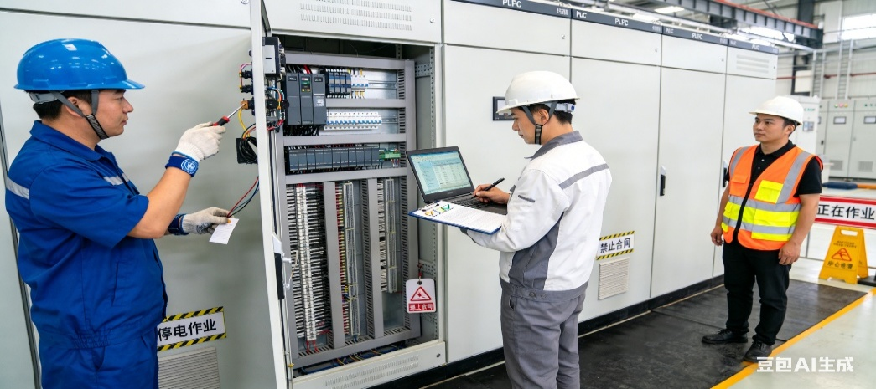

安全措施
确认PLC柜已切断主电源，并悬挂“禁止合闸”警示牌
穿戴绝缘鞋、安全帽
作业区域拉设警戒线，无关人员禁止入内

拆除步骤
- 断电与验电
断开PLC柜电源开关并锁定，使用万用表测量PLC电源模块输入端确认无电压
- 标记与记录
对每一根与PLC相连的线缆（电源线、通讯线、I/O线）贴标签，注明原接线位置和用途
拍照记录PLC柜内部整体布局、模块排列顺序、接线端子编号
- 拆除通讯线缆
先拆除所有通讯线缆（如以太网、RS485、Profibus等），用标签标记两端
将通讯线缆从模块接口拔下，用防尘帽保护接口
- 拆除CPU模块及电池
若CPU模块有备份电池，先取出电池单独包装（防止短路）
松开模块固定螺丝或卡扣，垂直拔出CPU模块，放入防静电袋
- 拆除通讯模块
按顺序拆除通讯模块，同样做好标记，放入防静电袋
- 拆除电源模块
确认电源模块输入输出线已标记并拆除，然后卸下电源模块
- 拆除机架（背板）
拆除机架上的所有模块后，卸下机架固定螺丝
小心取下机架，检查背板是否有残留接线，清理后包装
- 清理与封堵
拆除后清理柜内灰尘和线头
对暂时不用的开孔进行临时封堵
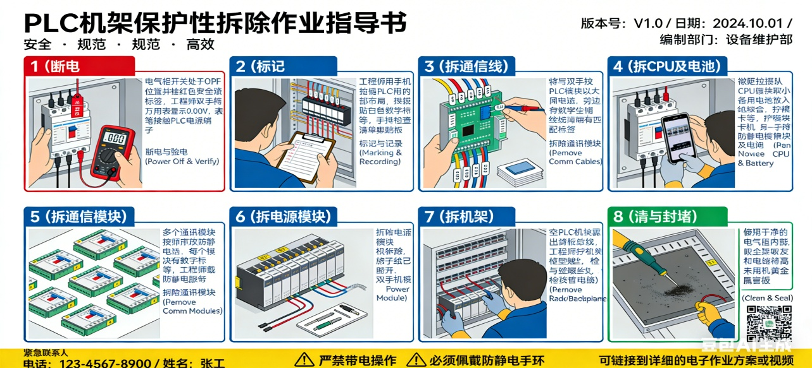

注意事项
- 防静电
操作人员必须佩戴防静电手环并接地
模块放置在防静电垫或防静电袋中，避免接触高静电材料
- 标记清晰
标签需耐磨损，建议使用专用线号管或打印标签
记录表格应包括：模块型号、位置、线缆编号、去向等
- 模块保护
轻拿轻放，避免碰撞模块引脚和接口
CPU模块中的程序需提前备份（如需保留）
- 安全第一
严禁带电操作，拆除前务必验电
若柜内有其他带电回路，应隔离或警示
- 环境控制
保持作业环境干燥，避免灰尘进入PLC插槽
拆除后的模块尽快包装，防止受潮
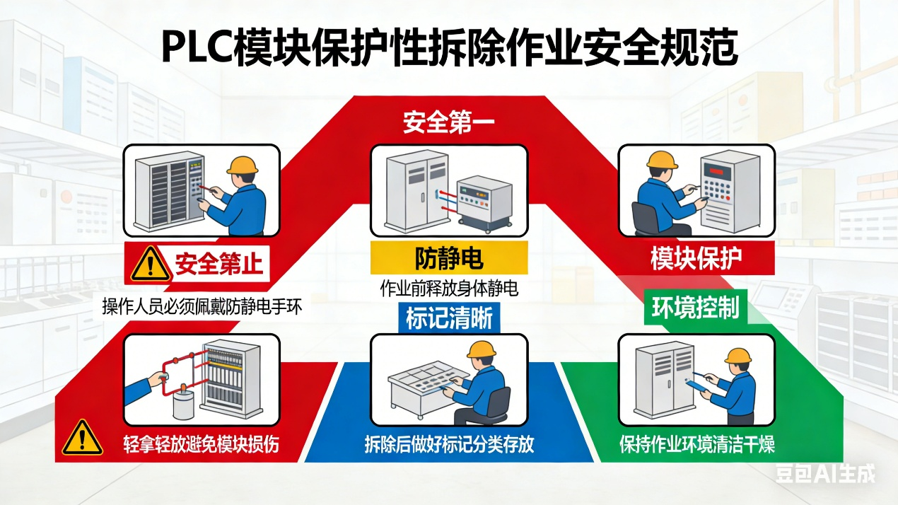

1.1.1 拆除旧PLC机架、CPU、通讯模块 (三级目录）

1. 概述 (四级目录）
针对制冷站现有AB ControlLogix系列PLC（机架1756-A10、CPU 1756-L61、以太网模块1756-ENBT）的保护性拆除作业。拆除后的设备需完好无损地移交招标人指定地点，或作为废旧物资处理。拆除过程中必须确保所有线缆标记清晰，为后续新设备安装提供准确依据。

2. 工具与材料准备 (四级目录）
类别 | 工具/材料名称 | 用途说明
电工工具 | 十字螺丝刀 | 拆卸模块固定螺丝
电工工具 | 一字螺丝刀 | 撬开卡扣、拆端子
电工工具 | 内六角扳手 | 拆卸机架固定螺栓
电工工具 | 斜口钳 | 剪断扎带
电工工具 | 剥线钳 | 处理线头
测量仪表 | 万用表 | 断电验电、通断测试
标记材料 | 标签纸、记号笔、线号管 | 线缆标识、临时标记、永久线号
记录设备 | 数码相机 | 拍照记录
防护用品 | 防静电手环 | 全员佩戴
防护用品 | 防静电垫 | 放置模块
包装材料 | 防静电袋 | 包装模块
包装材料 | 气泡膜 | 防震包装
包装材料 | 泡沫箱 | 运输防护

序号 | 准备内容 | 具体要求
1 | 程序备份 | 使用RSLogix 5000软件上传现有程序，保存为.ACD文件，刻录光盘并存储至移动硬盘
2 | 图纸准备 | 获取原柜内电气原理图、接线图、IO清单，打印成册供现场核对
3 | 标签模板 | 提前打印标签模板，格式：设备代码-线号-去向（如：PLC1-AI01-温度传感器T101）
4 | 记录表格 | 准备《PLC模块拆除记录表》，包含模块型号、序列号、位置、拆除人、日期等字段
5 | 风险评估 | 识别作业风险（触电、短路、模块损坏），制定应急预案

3. 技术准备 (四级目录）

4. 拆除步骤（详细分解） (四级目录）
第一步：断电与验电（耗时15分钟）
- 办理停电工作票，经招标人现场负责人签字确认。
- 断开PLC柜主电源开关（Q01），挂“禁止合闸，有人工作”警示牌。
- 使用万用表交流电压档测量电源模块输入端L/N（或L+/M），确认电压为0V。
- 使用万用表直流电压档测量24V输出端，确认无电压。
- 等待5分钟，确保开关电源内部电容放电完毕。
第二步：标记与记录（耗时60分钟）
- 两人配合，一人指认线缆，一人贴标签并记录。
- 按以下顺序标记：
  - 电源线：标记电源类型（220VAC/24VDC）、来源、去向
  - 通讯线：标记协议类型（以太网/Profibus/RS485）、连接设备
  - I/O线：对照IO清单，逐根标记线号、IO地址、设备名称
- 使用数码相机多角度拍摄：
  - 柜内全景图
  - 模块排列特写
  - 接线端子排特写
  - 线号标签特写
- 填写《PLC模块拆除记录表》，记录模块型号、固件版本、插槽位置。
第三步：拆除通讯线缆（耗时30分钟）
- 先拆除以太网线：拔下RJ45插头，用防尘帽保护接口，线缆端贴标签后卷扎固定。
- 拆除Profibus线：松开终端电阻，拔下DB9插头，保护接口。
- 拆除RS485线：松开端子螺丝，取出线头，绝缘包扎。
- 所有通讯线拆除后，分类绑扎，悬挂标识牌。
第四步：拆除CPU模块（耗时20分钟）
- 若CPU有备份电池，先取出电池（注意正负极），单独装入防静电袋，标注“电池-1756-L61”。
- 松开CPU模块上下卡扣（或固定螺丝），用双手垂直向上拔出模块。
- 立即将CPU放入防静电袋，封口，贴标签注明模块型号、原位置、拆除日期。
- 将CPU放入泡沫箱，四周填充气泡膜。
第五步：拆除通讯模块（耗时15分钟）
- 按顺序拆除以太网模块1756-ENBT、其他通讯模块。
- 每个模块拆除后立即放入防静电袋，贴标签。
- 记录每个模块原插槽位置。
第六步：拆除电源模块（耗时15分钟）
- 确认电源模块输入输出线已全部拆除并标记。
- 松开电源模块固定螺丝，垂直拔出。
- 放入防静电袋，贴标签。
第七步：拆除机架（耗时30分钟）
- 检查机架背面及侧面是否有其他固定连接。
- 使用内六角扳手拆除机架固定螺栓（通常4-6颗）。
- 两人配合，小心取下机架，注意背板不要碰撞。
- 检查机架背板插针有无弯曲，清理后包装。
第八步：清理与封堵（耗时20分钟）
- 使用吸尘器清理柜内灰尘、线头、金属屑。
- 对暂时不用的电缆穿线孔进行临时封堵（防火泥）。
- 整理剩余线缆，用扎带理顺。

5. 注意事项与风险控制 (四级目录）
风险类型 | 可能后果 | 预防措施 | 应急处理
触电 | 人员伤亡 | 严格执行断电挂牌，验电确认 | 立即断电，实施急救，拨打120
静电损坏 | 模块报废 | 全员佩戴防静电手环，铺设防静电垫 | 更换损坏模块，分析原因
标记错误 | 后续接线困难 | 双人核对，拍照记录 | 对照照片重新核对
模块掉落 | 物理损坏 | 轻拿轻放，使用防静电袋 | 检查损坏程度，必要时更换
线头短路 | 设备误动 | 拆除线头立即绝缘包扎 | 检查熔断器，更换损坏元件

6. 交付物
- 《PLC模块拆除记录表》（纸质+电子版）
- 拆除过程照片（电子版，分类存档）
- 原PLC程序备份（.ACD文件，光盘+移动硬盘）
- 标签清单（Excel格式）

